Запрос №1 (простой) — Список всех пациентов
Назначение: Просмотр всего списка пациентов (для регистратора)
SELECT
[ID_Пациента],
[Фамилия],
[Имя],
[Отчество],
[ДатаРождения],
[Пол],
[Телефон],
[Адрес]
FROM [Пациент]
ORDER BY [Фамилия], [Имя];
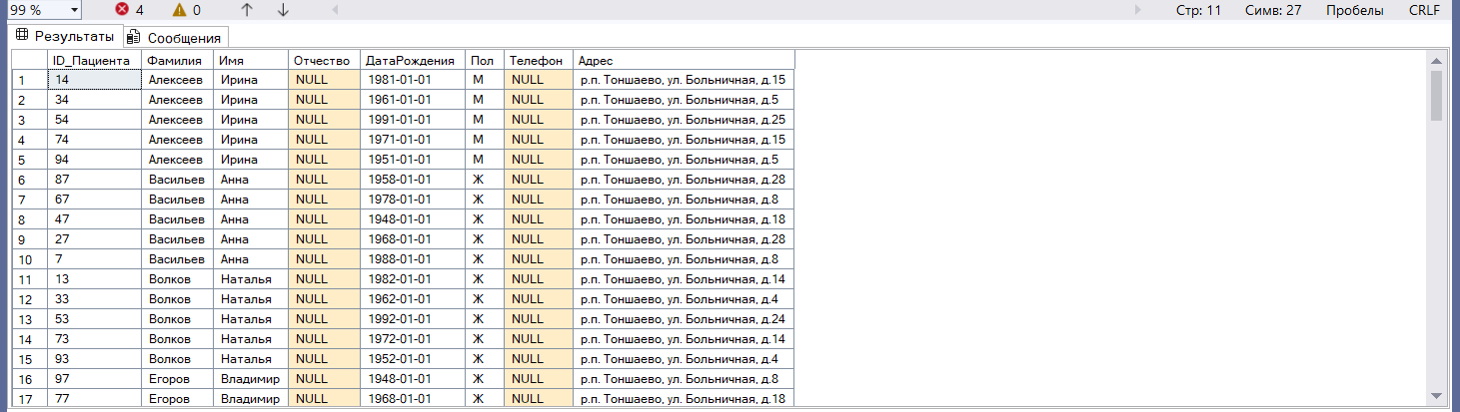

Запрос №2 (простой) — Список пациентов с активной госпитализацией (ещё не выписаны)
Назначение: Для врачей и медсестёр — кто сейчас находится в стационаре
SELECT
p.[Фамилия],
p.[Имя],
p.[Отчество],
p.[ДатаРождения],
o.[НазваниеОтделения],
pa.[НомерПалаты],
h.[НомерКойки],
h.[ДатаВремяПоступления]
FROM [Госпитализация] h
INNER JOIN [Пациент] p ON h.[ID_Пациента] = p.[ID_Пациента]
INNER JOIN [Отделение] o ON h.[ID_Отделения] = o.[ID_Отделения]
INNER JOIN [Палата] pa ON h.[ID_Палаты] = pa.[ID_Палаты]
WHERE h.[ДатаВыписки] IS NULL
ORDER BY o.[НазваниеОтделения], pa.[НомерПалаты];
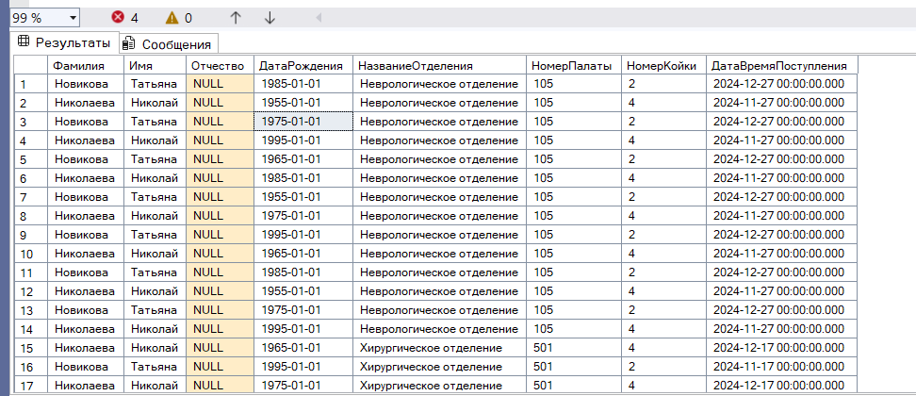

Запрос №3 (средний) — Загруженность палат по отделениям
Назначение: Для старшей медсестры и заведующего отделением (отчёт по занятости коек)
SELECT
o.[НазваниеОтделения],
pa.[НомерПалаты],
pa.[Вместимость] AS [ВсегоМест],
COUNT(h.[ID_Госпитализации]) AS [ЗанятоМест],
pa.[Вместимость] - COUNT(h.[ID_Госпитализации]) AS [СвободноМест],
CAST(ROUND(COUNT(h.[ID_Госпитализации]) * 100.0 / pa.[Вместимость], 1) AS DECIMAL(5,1)) AS [ПроцентЗагрузки]
FROM [Палата] pa
INNER JOIN [Отделение] o ON pa.[ID_Отделения] = o.[ID_Отделения]
LEFT JOIN [Госпитализация] h ON pa.[ID_Палаты] = h.[ID_Палаты] AND h.[ДатаВыписки] IS NULL
GROUP BY o.[НазваниеОтделения], pa.[НомерПалаты], pa.[Вместимость]
ORDER BY o.[НазваниеОтделения], pa.[НомерПалаты];
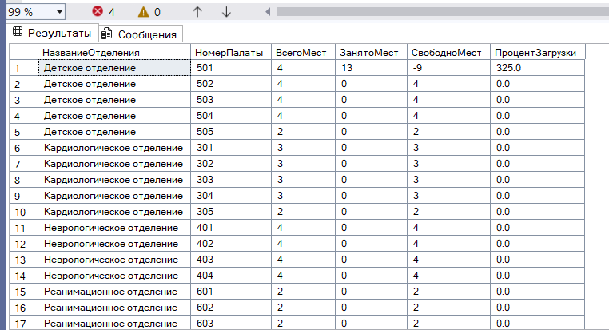

Запрос №4 (средний) — Список назначенных услуг для конкретного пациента (с ценами)
Назначение: Для врача — просмотр истории лечения пациента
DECLARE @PatientID INT = 1; -- ID нужного пациента

SELECT
p.[Фамилия] + ' ' + p.[Имя] + ' ' + ISNULL(p.[Отчество], '') AS [Пациент],
h.[ID_Госпитализации],
h.[ДатаВремяПоступления],
h.[ДатаВыписки],
u.[НазваниеУслуги],
u.[Категория],
na.[ДатаНазначения],
na.[ДатаВыполнения],
na.[Статус],
na.[Количество],
u.[Стоимость],
na.[Количество] * ISNULL(u.[Стоимость], 0) AS [СтоимостьИтого]
FROM [Госпитализация] h
INNER JOIN [Пациент] p ON h.[ID_Пациента] = p.[ID_Пациента]
INNER JOIN [НазначениеУслуги] na ON h.[ID_Госпитализации] = na.[ID_Госпитализации]
INNER JOIN [Услуга] u ON na.[КодУслуги] = u.[КодУслуги]
WHERE p.[ID_Пациента] = @PatientID
ORDER BY h.[ДатаВремяПоступления] DESC, na.[ДатаНазначения];
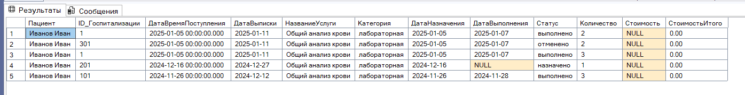
Запрос №5 (средний) — Статистика госпитализаций по врачам
Назначение: Для главного врача — оценка нагрузки на врачей
SELECT
d.[Фамилия] + ' ' + d.[Имя] + ' ' + d.[Отчество] AS [Врач],
d.[Специализация],
COUNT(h.[ID_Госпитализации]) AS [КоличествоГоспитализаций],
COUNT(CASE WHEN h.[ДатаВыписки] IS NULL THEN 1 END) AS [ТекущиеПациенты],
COUNT(CASE WHEN h.[Исход] = 'выздоровление' THEN 1 END) AS [Выздоровело],
COUNT(CASE WHEN h.[Исход] = 'смерть' THEN 1 END) AS [СмертельныхИсходов]
FROM [Врач] d
LEFT JOIN [Госпитализация] h ON d.[ID_Врача] = h.[ID_Врача]
GROUP BY d.[ID_Врача], d.[Фамилия], d.[Имя], d.[Отчество], d.[Специализация]
ORDER BY COUNT(h.[ID_Госпитализации]) DESC;
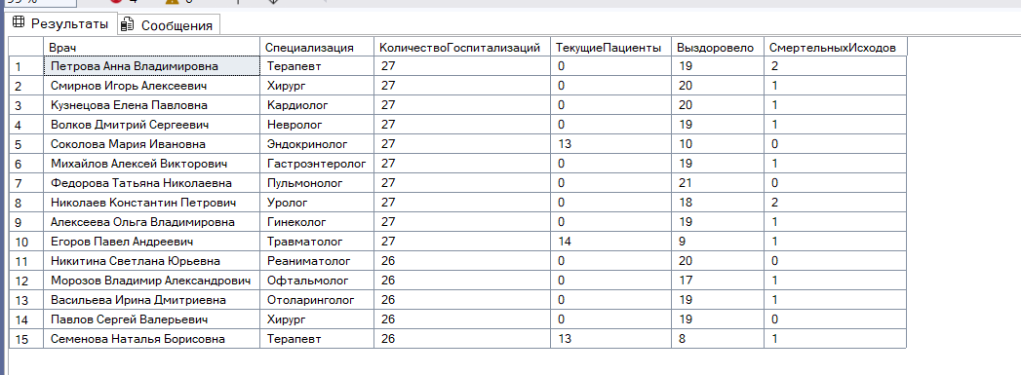
Запрос №6 (средний) — Отчёт по платным услугам (выручка)
Назначение: Для администратора — финансовый отчёт по платным услугам
SELECT
u.[НазваниеУслуги],
u.[Категория],
u.[Стоимость],
u.[ПоОМС],
COUNT(na.[ID_Назначения]) AS [КоличествоНазначений],
COUNT(CASE WHEN na.[Статус] = 'выполнено' THEN 1 END) AS [Выполнено],
SUM(CASE WHEN na.[Статус] = 'выполнено' AND u.[Стоимость] IS NOT NULL
THEN na.[Количество] * u.[Стоимость] ELSE 0 END) AS [Выручка]
FROM [Услуга] u
INNER JOIN [НазначениеУслуги] na ON u.[КодУслуги] = na.[КодУслуги]
GROUP BY u.[НазваниеУслуги], u.[Категория], u.[Стоимость], u.[ПоОМС]
ORDER BY u.[НазваниеУслуги];
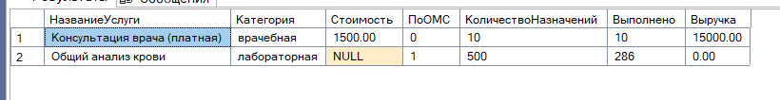
Запрос №7 (сложный) — Средняя длительность лечения по отделениям
Назначение: Для главного врача — анализ эффективности лечения
SELECT
o.[НазваниеОтделения],
COUNT(h.[ID_Госпитализации]) AS [ВсегоГоспитализаций],
AVG(DATEDIFF(DAY, h.[ДатаВремяПоступления], h.[ДатаВыписки])) AS [СредняяДлительностьДней],
MIN(DATEDIFF(DAY, h.[ДатаВремяПоступления], h.[ДатаВыписки])) AS [МинДлительность],
MAX(DATEDIFF(DAY, h.[ДатаВремяПоступления], h.[ДатаВыписки])) AS [МаксДлительность],
COUNT(CASE WHEN h.[Исход] = 'выздоровление' THEN 1 END) * 100.0 / COUNT(h.[ID_Госпитализации]) AS [ПроцентВыздоровления]
FROM [Отделение] o
INNER JOIN [Госпитализация] h ON o.[ID_Отделения] = h.[ID_Отделения]
WHERE h.[ДатаВыписки] IS NOT NULL
GROUP BY o.[НазваниеОтделения]
ORDER BY AVG(DATEDIFF(DAY, h.[ДатаВремяПоступления], h.[ДатаВыписки]));
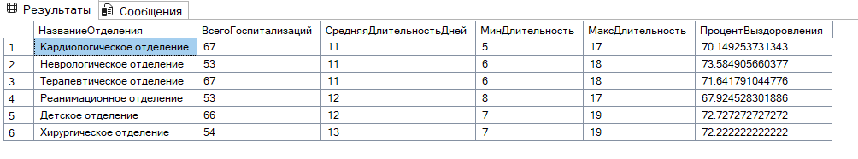
Запрос №8 (сложный) — Экстренные госпитализации по дням недели
Назначение: Для планирования работы приёмного отделения
SELECT
CASE DATEPART(WEEKDAY, h.[ДатаВремяПоступления])
WHEN 1 THEN 'Понедельник'
WHEN 2 THEN 'Вторник'
WHEN 3 THEN 'Среда'
WHEN 4 THEN 'Четверг'
WHEN 5 THEN 'Пятница'
WHEN 6 THEN 'Суббота'
WHEN 7 THEN 'Воскресенье'
END AS [ДеньНедели],
COUNT(h.[ID_Госпитализации]) AS [Количество],
AVG(DATEDIFF(MINUTE, h.[ДатаВремяПоступления], ISNULL(h.[ДатаВыписки], GETDATE()))) / 60.0 AS [СредняяДлительностьЧасов]
FROM [Госпитализация] h
WHERE h.[ТипПоступления] = 'экстренная'
GROUP BY DATEPART(WEEKDAY, h.[ДатаВремяПоступления])
ORDER BY COUNT(h.[ID_Госпитализации]) DESC;
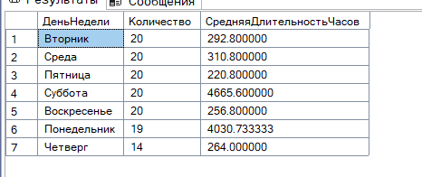
Хранимая процедура — Отчёт по госпитализациям за период
Назначение: Быстрое формирование отчёта за любой период (для администратора)
DROP PROCEDURE IF EXISTS [Отчёт_Госпитализации_За_Период];
GO

CREATE PROCEDURE [Отчёт_Госпитализации_За_Период]
@ДатаНачала DATE = NULL,
@ДатаОкончания DATE = NULL
AS
BEGIN
-- Если даты не указаны, показываем все госпитализации
IF @ДатаНачала IS NULL
SET @ДатаНачала = '1900-01-01';
IF @ДатаОкончания IS NULL
SET @ДатаОкончания = '9999-12-31';

SELECT
p.[Фамилия] + ' ' + p.[Имя] + ' ' + ISNULL(p.[Отчество], '') AS [Пациент],
d.[Фамилия] + ' ' + d.[Имя] + ' ' + d.[Отчество] AS [ЛечащийВрач],
o.[НазваниеОтделения],
h.[ДатаВремяПоступления],
h.[ДатаВыписки],
CASE
WHEN h.[ДатаВыписки] IS NOT NULL
THEN DATEDIFF(DAY, h.[ДатаВремяПоступления], h.[ДатаВыписки])
ELSE DATEDIFF(DAY, h.[ДатаВремяПоступления], GETDATE())
END AS [ДлительностьДней],
ISNULL(h.[Исход], 'лечится') AS [Исход],
h.[ТипПоступления]
FROM [Госпитализация] h
INNER JOIN [Пациент] p ON h.[ID_Пациента] = p.[ID_Пациента]
INNER JOIN [Врач] d ON h.[ID_Врача] = d.[ID_Врача]
INNER JOIN [Отделение] o ON h.[ID_Отделения] = o.[ID_Отделения]
WHERE CAST(h.[ДатаВремяПоступления] AS DATE) BETWEEN @ДатаНачала AND @ДатаОкончания
ORDER BY h.[ДатаВремяПоступления];
END;
GO

Проверка: EXEC [Отчёт_Госпитализации_За_Период] '2024-11-01', '2025-01-31';
